學校： 舊社國小
教材名稱：防災教育及逃生演練
教學領域：綜合領域
適用年級： 四年級

目錄
一、主題名稱……………………………………………………p.2
二、上課節數……………………………………………………p.2
三、設計理念……………………………………………………p.2
四、教學目標與相關能力指標…………………………………p.2
五、教學活動
活動一: 引起動機我的地震經驗…………………………p.3
活動二: 發展活動活動一可怕的地震活動二地震時怎麼辦？…………………………p.3
活動三：綜合活動
- 處變不驚………………p.4
- 實地演練…………p.4
六、教學資源……………………………………………………p.4
七、評量方式……………………………………………………p.4
八、教學成果
(一)教學活動照片…………………………………………p.4-9
(二)學生作品………………………………………………p.9
九、教學後反思…………………………………………………p.9

◎檔案內容
一、主題名稱：校園安全
二、上課節數：共二節
三、設計理念（創意教學背景說明）：
台灣是處於地震帶，地震和災害頻繁，尤其是1999年9月21日的大地震，造成許多傷亡和損失，因此我們要教小朋友在地震來臨時要如何應變，才能減少地震帶來的傷害。
四、教學目標與相關能力指標：
能力指標 | 教學目標
※綜合  4-2-1辨識各種人為的危險情境，並演練自我保護的方法。 | - 能觀察住家和學校週遭環境。  - 能知道防災的知識。  3.能熟練防災逃生技巧。
五、教學活動
教學目標 | 活動與主要問題 | 說 明 | 時間 | 評 量 重 點
 | 一、引起動機  我的地震經驗 | 教師詢問小朋友地震的經驗和感覺 | 5  分 | 學生能踴躍發表想法
 | 二、發展活動  活動一  - 可怕的地震  活動二  地震時怎麼辦？  ~第一節結束~ | 1、教師請學生發表地震會帶來什麼樣的災害？  2、用ppt呈現出地震災後的照片和資料，說明地震曾帶來的災害。  - 用ppt檔呈現問題，一起討論  - 統整所有答案，補充說明 | 35分 | 學生能踴躍發表想法。透過學生的發表知道他們對吸收多少。  能參與討論  能說出地震時如何應變
 | 三、綜合活動  活動一  - 處變不驚  活動二  實地演練  ~第二節結束~ | 1.提問：地震時該如何應變？  2.教師介紹救難犬、生命探測器、強力支撐棒…等救災工具以及住家的防災組織。  3.統整地震發生，要如何應變。  - 說明逃生路線  - 實地演練2次 | 15分  25分 | 能參與討論  專心聆聽  完成學習單  能熟悉逃生路線

六、教學資源：
- 舊社國小訓導處廖勇潭主任
- 防災e學院網站
七、評量方式：
教室觀察、口頭評量、學習單（如附件一）
八、教學成果：
(一)教學活動照片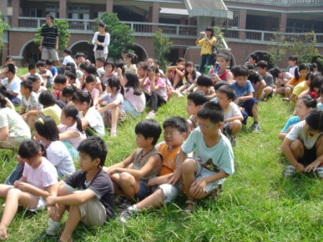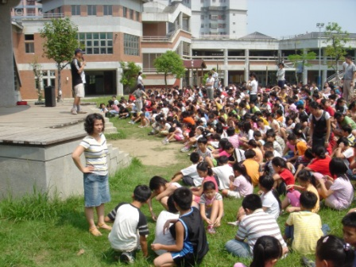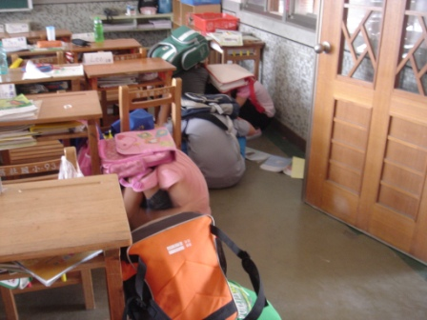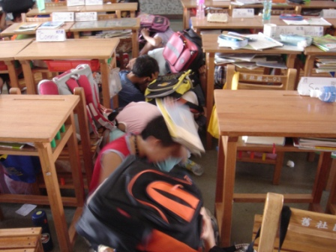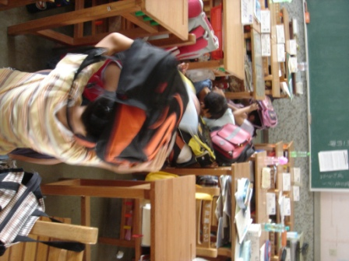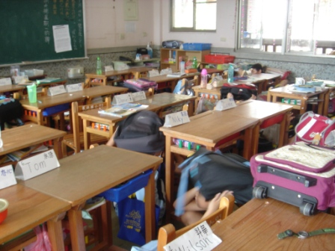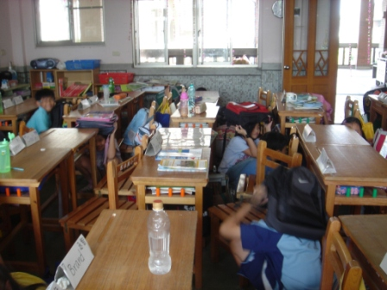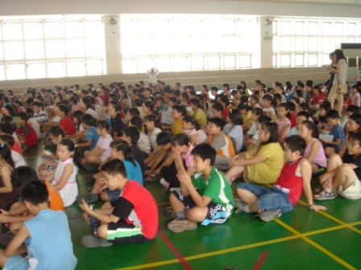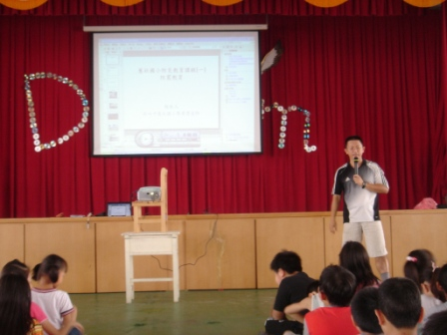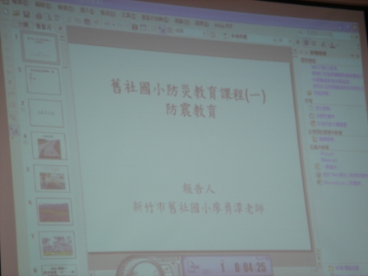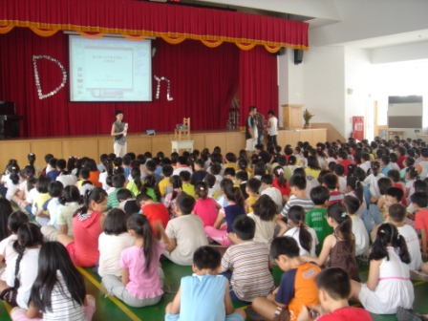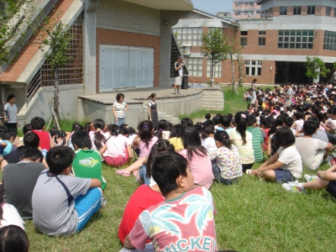
(二)學生作品
九、教學後反思：
  - 感謝勇潭主任製作出如此棒的ppt及詳盡的解說，讓學生都能明白防災教育的重要性。
  - 在解說後馬上進行實際防災演練，學生的表現比以前佳。
  - 在解說時較感到困擾是場地的問題；為了能在解說後馬上進行實際演練，所以三、四年級共十六個班同時在炫風館進行解說，造成一些小朋友距螢幕較遠，內容看得不太清楚，影響學習，且班級數多，人數多，學生容易不專心；雖然，視聽教室場地較適合進行教學，但卻只能容納四個班級，無法在教學後馬上進行實際防災演練，也會影響學生的學習成效；希望日後能有兩全其美的教學方式。

附件1
地震防災教育學習單
班級： 姓名： 座號： 廖勇潭老師設計
一、地震防災可分為四階段，請問各要完成什麼工作？
- 減災：

- 整備：

- 應變：

- 復原：

二、請問地震救助包要準備那些東西？

三、地震來了，你住在７樓，震度約五級。正在搖晃中，你要怎麼做？對的打「Ｏ」，錯的打「Ｘ」。
（ ）１、正在煮東西的話，立即關瓦斯。
（ ）２、正在門邊，立即打開門。
（ ）３、躲在大柱子邊。
（ ）４、大聲尖叫救命。
（ ）５、躲在堅固的桌邊。
（ ）６、拿手邊的東西保護頭部。
（ ）７、打１１９。
（ ）８、立即坐電梯逃生。
（ ）９、立即坐緩降梯逃生。
（ ）１０、保持鎮定。
四、同上題，地震搖晃約３０秒後停止，請問你要怎麼做？
（ ）１、立即找出救助包放身邊。
（ ）２、清點家裏人數，確認有沒有受傷。
（ ）３、收聽廣播，注意最新消息。
（ ）４、協助檢查房屋有無損壞，決定是否離開。
（ ）５、坐電梯下樓逃生。
（ ）６、至外面看熱鬧。

